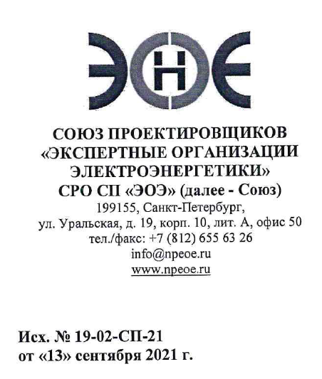

Пояснительная записка к внесению изменений «Положения об информационной открытости саморегулируемой организации Союз проектировщиков «Экспертные Организации электроэнергетики»»
Уважаемые коллеги!
В связи с внесением изменений в Приказ Минэкономразвития России от 14.10.2020г. №678 внесены следующие изменения в действующее «Положение об информационной открытости саморегулируемой организации Союз проектировщиков «Экспертные Организации электроэнергетики»», а именно:
в Раздел 1 добавлен новый Приказ Минэкономразвития России от 14.10.2020г. №678;
в Разделе 5, в п 5.2 предусмотрена необходимость ежемесячного копирования в облачное хранилище данных или резервный материальный носитель, обеспечивающий возможность восстановления информации размещенной на официальном сайте и в электронных журналах учета операций.
Хранение ежемесячных копий всей размещенной на официальном сайте информации в облачном хранилище данных или на резервных материальных носителях не менее 3 (трех) лет.
Просьба ознакомиться с внесенными изменениями и применять в своей деятельности.
Настоящие изменения вступают в силу незамедлительно.
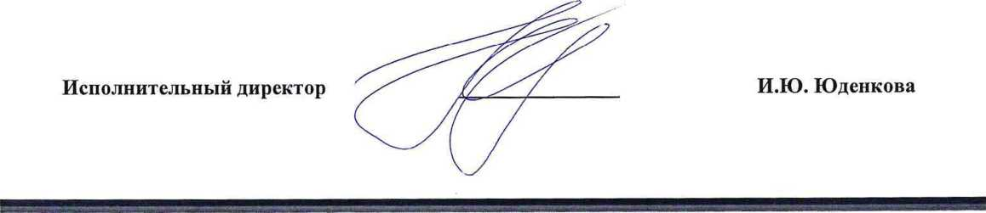
Саморегулируемая организация Союз Проектировщиков «Экспертные организации электроэнергетики»
ИНН 7820042321,КПП 780101001 Реквизиты банка: р/с 407 038 107 552 000 001 30,в Петроградском отделении ОСЬ № 1879/01103 Северо-Западного банка Сбербанка РФ в г. Санкт-Петербурге, к/с 301 018 105 000 000 006 53, БИК 044030653 Адрес: 199155, РФ, г. Санкт-Петербург, ул. Уральская, д. 19, корп. 10, лит. А, офис 50 тел.: +7 (812) 655 63 26
ОКПО 62993767, ОГРН 1097800005599

